COHONS...LE VILLAGE AUX TROIS ESCARGOTS DE PIERRE 05/12/23
COHONS SE LE DISE

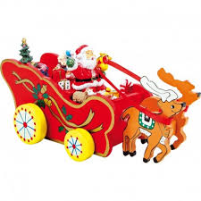
Noël des familles – dimanche 17 décembre à partir de 15h30 à la salle de convivialité

La municipalité a pour habitude d’organiser en décembre un après-midi récréatif et convivial, ouvert à tous, et destiné aux enfants du village : bambins, maternelles et primaires en présence des parents et grands-parents.
Le père Noël, avec son grand âge, sera bien là dès 16h à la salle de convivialité ! On rassure de suite les bouts de chou, le vieux barbu à la barbe blanche ne souhaite rater pour rien au monde ce rendez-vous à Cohons.
Nous fêterons ce moment de joie aux côtés du Père Noël qui aura plaisir à partager un bon moment avec les enfants, leurs familles. Il distribuera des cadeaux aux enfants et beaucoup de bisous, de bonté…
Un goûter pour petits et grands suivra dans la sympathie.
Une jolie crèche, installée par des villageois inspirés, est visible à l’église de la Nativité et vous pouvez aller la découvrir en journée, à partir due la mi-décembre, devant le chœur de l’édifice.

Pour nous joindre : par courriel à mcohons@wanadoo.fr ou par téléphone au 03 25 84 79 44 / 06.86.80.35.99. Secrétariat de mairie – 14 rue Candrée - Ouvert les lundi et jeudi de 9 h à 11 h 45 et port du masque. Retrouvez toute l’actualité et les informations sur notre site www.cohons.fr et sur Facebook

Pour accompagner le Père Noël … ou simplement chanter chez soi…
JE CHANTE
Je chante !
Je chante soir et matin,
Je chante sur mon chemin
Je chante, je vais de ferme en château
Je chante pour du pain je chante pour de l'eau
Je couche
La nuit, sur l'herbe des bois
Les mouches
Ne me piquent pas
Je suis heureux, j'ai tout et j'ai rien
Je chante sur mon chemin
Les nymphes
Divinités de la nuit,
Les nymphes
Couchent dans mon lit.
La lune se faufile à pas de loup
Dans le bois, pour danser, pour danser avec nous.
Je sonne
Chez la comtesse aujourd'hui
Personne,
Elle est partie,
Elle n'a laissé qu'un peu d'riz pour moi
Me dit un laquais chinois
FROU FROU
La femme porte quelques fois
La culotte dans son ménage
Le fait est constaté, je crois
Dans les liens du mariage
Mais quand elle va pédalant
En culotte, comme un zouave
La chose me semble plus grave
Et je me dis en la voyant :
Refrain
Frou-frou, frou-frou
Par son jupon la femme
Frou-frou, frou-frou
De l'homme trouble l'âme
Frou-frou, frou-frou
Certainement la femme
Séduit surtout
Par son gentil frou-frou

On a chanté la Parisienne
Leurs petits nez et leurs chapeaux
On a chanté les Madrilènes
Qui vont aux arènes
Pour le torero
On prétend que les Norvégiennes
Filles du Nord, ont le sang chaud
Et bien que les Américaines
Soient les souveraines
Du monde nouveau
On oublie tout
Sous le soleil de Mexico
On devient fou
Au son des rythmes tropicaux
Le seul désir qui vous entraîne
Dès qu'on a quitté le bateau
C'est de goûter une semaine
L'aventure mexicaine
Au soleil de Mexico

La Java bleue
C'est la java bleue
La java la plus belle
Celle qui ensorcelle
Quand on la danse les yeux dans les yeux
Au rythme joyeux
Quand les corps se confondent
Comme elle au monde
Il n'y en a pas deux
C'est la java bleue
Il est au bal musette
Un air rempli de douceur
Qui fait tourner les têtes
Qui fait chavirer les cœurs
Quand on la danse à petits pas
Serrant celle qu'on aime dans ses bras
On les murmure dans un frisson
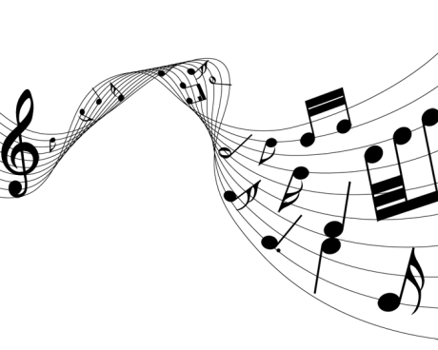
En écoutant chanter l'accordéon

La Saint Médard
À la Saint-Médard mon Dieu qu'il a plu
Au coin du boulevard et de la petite rue
À la Saint-Médard mon Dieu qu'il a plu
Y aurait pas eu d'bar on était fichus
À la Saint-Médard mon Dieu qu'on s'est plu
Tous deux au comptoir en buvant un jus
À l'abri dans l'bar on s'est tellement plu
Qu'on est sorti tard quand il a plus plu
Quand il pleut le jour de la Saint-Médard
Pendant 40 jours faut prendre son riflard

Douce nuit, sainte nuit
Douce nuit Sainte Nuit
Tout est calme plus de bruit
C'est Noël et là-bas dans le ciel
Une étoile d'un éclat irréel
Brille au loin sur le monde
Comme un beau rêve infini
Douce Nuit Sainte Nuit
Il est né à minuit
Dans l'étable au milieu des bergers
Et depuis l'univers a chanté
C'est Noël c'est Noël
Que la Paix soit éternelle

